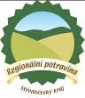
Vyhlášení vítězů soutěže

REGIONÁLNÍ POTRAVINA

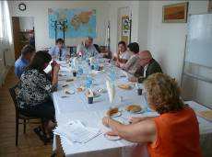

Hodnotitelská komise složená ze zástupců Ministerstva zemědělství ČR, Státní potravinářské inspekce, Krajské veterinární správy, Středočeského kraje, Potravinářské komory ČR, Agrární komory ČR a Regionální agrární komory Středočeského kraje dne 12.8.2010 hodnotila a vyhlásila vítězné potravinářské výrobky s právem označovat se logem Regionální potravina Středočeský kraj.

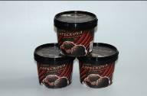

I. kategorie: mléko a mléčné výrobky
Kopečková zmrzlina čokoláda
Výrobce: Pinko a.s., Vlašimská 409, 256 01 Benešov

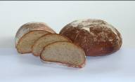

II. kategorie: pekařské a cukrářské výrobky
Cvrčovický chléb
Výrobce: Cvrčovická pekárna s.r.o.,
Tř. Rudé armády 234, 273 41 Cvrčovice, okr. Kladno

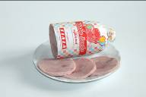
III. kategorie: masné výrobky
Milovická šunka výběrová
Výrobce: Fiala Milovice s.r.o., Na Skupici 614, Poděbrady

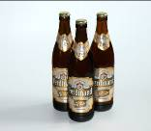
IV. kategorie: alkoholické a nealkoholické výrobky
d'Este - světlé speciální pivo
Výrobce: Pivovar Ferdinand a.s., Táborská 306, 256 01 Benešov

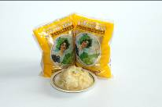
V. kategorie: ovoce a zelenina
Kysané zelí bílé
Výrobce: Baše & spol., Na Kačina 235, 281 23 Starý Kolín

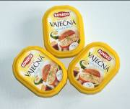

VI. kategorie: ostatní potravinářské výrobky
Vaječná pomazánka
Výrobce: ALIMA značková potravina a.s.,
Praha 4, Lopatecká 223/13, 147 00

Hodnotitelská komise udělila čestné uznání výrobkům, které se umístily na druhém a třetím místě v kategoriích:
II. pekařské a cukrářské výrobky
2. místo - Vícezrnná houska výrobce PANE spol.s..r.o.
3.místo - Posvícenský koláč s náplní makovou, tvarohovou výrobce David Frydrych

III. masné výrobky
2. místo - Šunková klobása výrobce Jatky Janov, s.r.o.
3. místo - Pražská slanina z Milovic výrobce Fiala Milovice, s.r.o.

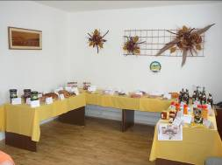
Do prvního ročníku soutěže se přihlásilo 18 potravinářských výrobců se 44 výrobky: Pivovar Kácov, Pinko a.s., PANE spol.s.r.o., JATKA JANOV s.r.o., KONTINUA spol.s.r.o., Sojenka s.r.o., Fiala Milovice, s.r.o., David Frydrych - pekařství, Kučera Rudolf - med, AGRO Jesenice u Prahy a.s., Pivovar Nymburk spol.s.r.o., ALIMA značková potravina a.s., Cvrčovická pekárna s.r.o., Jana Provazníková - med, MIFASO s.r.o., Biopekárna Zemanka- Jan Zeman, Pivovar Ferdinand a.s., Baše & spol.. Všechny přihlášené výrobky měly výbornou kvalitu.

Slavnostní předání diplomů a skleněných plaket výrobcům vítězných potravin proběhne v sále výstaviště v Lysé nad Labem v pátek 8.10.2010 od 10 hod.

Všichni jste srdečně zváni na ochutnávku vítězných produktů do Českých Budějovic na výstavu Země živitelka ve dnech 26.8.- 31.8.2010, kde v pavilonu „R3“ se budou vítězné potraviny prezentovat při přehlídce „Český výrobek na českém trhu“ aneb „Ochutnejte to nejlepší z Čech a Moravy“.

Za organizátory soutěže
Ing. Dagmar Mocová, Regionální agrární komora Středočeského kraje
Gabriela Jeníčková, Krajské informační středisko Středočeského kraje, tel. 721 315 260
Ing. Zlata Koukolíčková, Agrární komora Příbram, tel. 721 561 889

